考试时间：90分钟 满分：100分
★祝考生在本次考试和高考中取得最满意的成绩！
第I卷（选择题，60分）
本卷共20小题，每小题3分。在每小题给出的四个选项中，只有一项是符合题目要求的。
江苏省对口青海省的精准扶贫绿色项目“云养羊”已开发线上平台。网友线上支付订金，便可在线上领养一只佩戴芯片的藏羊，通过佩戴的芯片可以实时监测藏羊的生长情况、健康状态和运动量。代养半年后，藏羊成熟，养殖户进行绿色加工，通过快递送达消费者家中。“云养羊”模式得到了政府的大力支持。据此完成1～3题。
1．“云养羊”模式的兴起，根本上取决于
A．高品质食材需求的提升B．区际联系的加强
C．交通和保鲜条件的改善D．养殖技术的进步
2．“云养羊”模式显著降低了藏羊养殖的
A．饲养成本B．营销成本
C．物流成本D．管理成本
3．青海省发展“云养羊”模式，可以
A．实现青海全员脱贫B．降低质量监管力度
C．减少政府资金投入D．增加潜在游客数量
船型屋是我国某地区最古老的民居，有高架船型屋与低架（落地式）船型屋之分，其外形像船篷，拱形状，用红、白藤扎架，拱形的人字屋顶上盖以厚厚的芭草或葵叶，几乎一直延伸到地面上，从远处看，犹如一艘倒扣的船（下图）。据此完成4～5题。
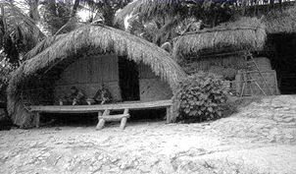
4．该民居最可能分布在
A．辽 B．琼 C．陇 D．蜀
5．为促进该地区日后可持续发展，应该
A．拆迁合并，集中发展 B．加速推广建造，扩大民居规模
C．因地制宜，发展旅游 D．迫使居民迁出，保留文化遗迹
夏威夷群岛位于北太平洋中部，火山众多，人口稀少，战略位置重要。二战时，日本偷袭珍珠港前，日方飞行员选定你好岛作为战机备降地。读图，完成6～7题。
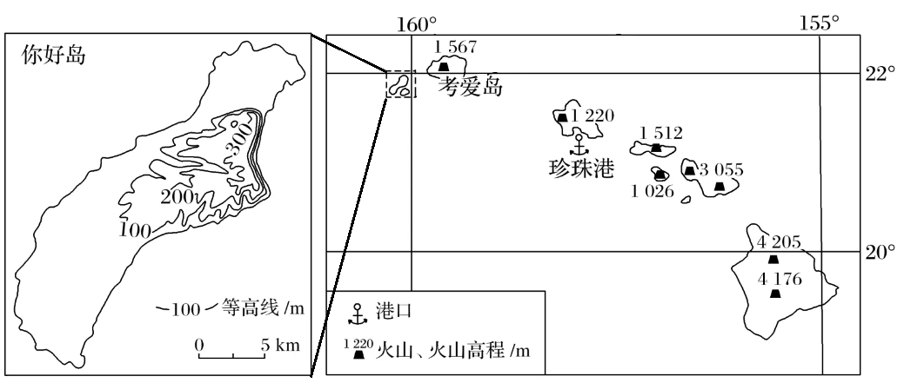
6．日方选择你好岛作为战机备降地的最主要原因是
A．地形较为平坦，且无人居住 B．森林较为茂密，便于隐藏
C．面积较大，处在返程路线上 D．距珍珠港最远，未设空防
7．考爱岛东北部年均降雨量超过10000mm，而邻近的你好岛几乎天天艳阳高照。其最主要的原因是你好岛
A．全年受副热带高压控制 B．深受北太平洋暖流影响
C．地势低缓，植被覆盖少 D．位于考爱岛的背风地带
下表为2015~2019年上海市部分产业的分析数据，其中值代表综合优势，值代表产业原有基础，值代表区域竞争力。当，且时，则表明该产业已不适合在本地继续发展。据此完成8～9题。
产业类型
纺织业 | 131.9 | -237.2 | -105.3
烟草制造业 | 218.8 | 203.9 | 422.7
饮料制造业 | 236.1 | -306.9 | -70.8
医药制造业 | 353.3 | -124.1 | 229.2
黑色金属冶炼业 | 806.7 | -933.4 | -126.7
通信设备制造业 | 3541.8 | -3437.1 | 104.7
8．上海市应尽快转移的产业为
①纺织业 ②烟草制造业 ③饮料制造业
④医药制造业 ⑤黑色金属冶炼业 ⑥通信设备制造业
A．①②⑤ B．②③④ C．①③⑤ D．②④⑤
9．材料显示上海市高新技术产业
A．发展速度较快 B．需加大投入，提升产品核心竞争力
C．发展水平较高D．需扩大市场，提高国内外市场份额
下图是河北省京秦高速北部玉田站1月某日降雪时和降雪后高速路面温度和气温的日变化图。据此完成10～11题。
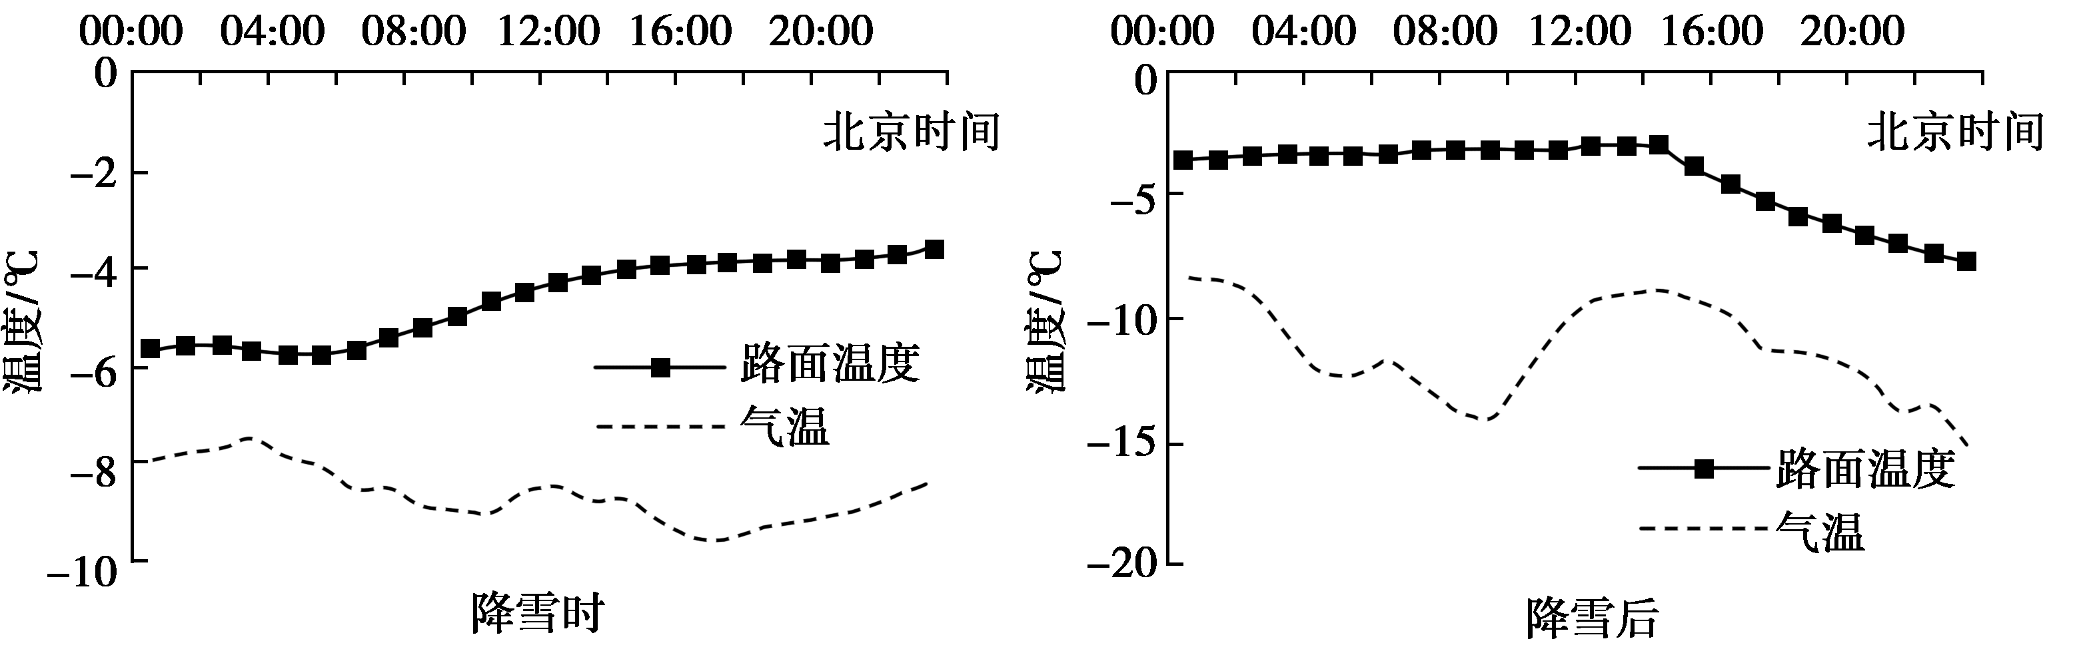
10．与降雪时相比，降雪后
A．路面温度更高 B．路面最高温滞后
C．气温明显升高 D．气温日较差增大
11．降雪结束后且路面有积雪时路面温度基本保持不变，其原因是
A．积雪阻挡了冷空气对地面的影响 B．地面获得的太阳辐射量增多
C．大气逆辐射对地面的保温作用弱 D．地面辐射较弱，气温下降快
某日，戴先生从海口美兰国际机场出发参加某项会议，他在机场某跑道A点等待航班起飞时，从右侧舷窗正中部看到了地平线上的一轮红日。若干天后，戴先生出差返回，他乘坐的航班在跑道另一端即将着陆时，在飞机同样的位置看到了相同的景象。读图，回答12～13题。
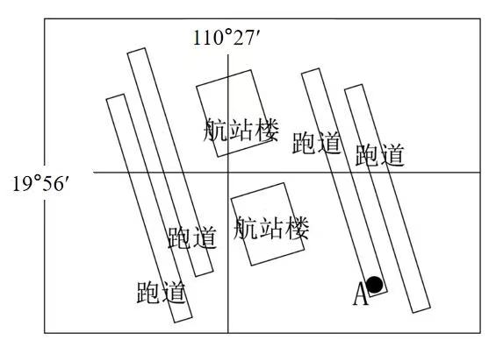
12．戴先生航班起飞的日期和时刻最可能是
A．5月10日18:28 B．8月18日5:10
C．8月18日18:28 D．5月10日7:10
13．戴先生返程海口着陆时
①海口正值日出之时 ②海口当日昼短夜长
③距离出发时间间隔已超过半年④当日正午日影较出发时长
A．①③ B．①④ C．②③ D．②④
长尾理论指出：只要产品的存储和流通的渠道足够大，需求不旺或销量不佳的产品（长尾产品）所共同占据的市场份额可以和那些少数热销产品（短头产品）所占据的市场份额相匹敌，甚至更大。即众多小市场汇聚成可产生与主流相匹敌的市场能量。下图是长尾理论示意图，据此完成14～15题。
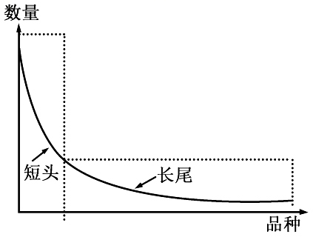
14．长尾理论适用于
A．网上商城 B．休闲猫咖
C．汽车4S店 D．DIY家庭工坊
15．下列说法中错误的是
A．长尾产品虽数量不多但品种较全
B．长尾理论统计的是销量而非利润
C．随着电商物流等行业迅速发展，长尾产品优势趋弱
D．欲使长尾理论更有效，应定位少数人，努力发展小额消费者
2020年5月27日，我国8名登山队员登上珠穆朗玛峰（简称珠峰），并对珠峰高程进行测量。1975年我国测量的珠峰高程是8848.13米，2005年公布的测量数据是8844.43米（均为岩面高程）。这次测量运用了传统测量技术和多种新技术，如GNSS（全球导航卫星系统）、雪深雷达测量、重力测量等。据此完成16～17题。
16．与1975年珠峰高程相比，2015年高程出现差异的主要原因是
①测量技术、仪器、方法不同 ②亚欧板块与印度洋板块挤压碰撞
③受内外力共同作用的影响 ④气候变暖，冰雪融化，珠峰高度下降
A．①②B．③④C．①③D．②④
17．我国珠峰测量高程的时间一般均选在5月，主要自然原因是
A．气温最高，便于测量 B．受西南季风影响较小
C．峰顶积雪厚度小 D．白昼最长，测量时间长

位于山西省宁武县的“万年冰洞”形成于第四纪冰川覆盖时期。冰洞由地面向下延伸近100米，开口朝上，口小肚大，所处山体由石灰岩构成。洞内的冰柱、冰瀑、冰笋、冰花长年不化，2011年3月被评为国家4A级旅游景区。下图示意冰洞外部日均温的年内变化，据此完成18～20题。
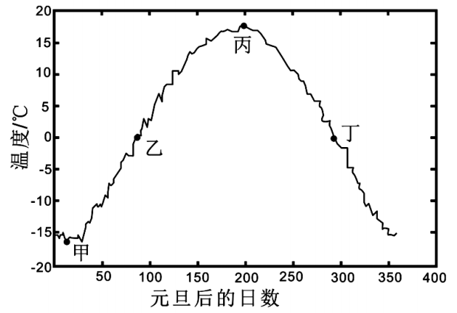
18．洞穴形成的主要地质作用是
A．冰川碎屑刨蚀 B．岩层水平张裂
C．冰川融水溶蚀 D．岩层断裂下陷
19．在自然状态下，冰洞内、外空气交换最频繁的时间是
A．甲 B．乙 C．丙 D．丁
20．为了促进冰洞旅游的更好发展，可采取的措施有
①建门封闭洞口 ②加强通风换气
③加强安全防护 ④用冷光灯照明
A．①② B．①③ C．②④ D．③④

第II卷（非选择题，40分）
本卷共3小题，第21~23题均为必考题，每个试题考生都必须作答。
21．（20分）阅读图文资料，完成下列要求。
香草兰原产于墨西哥，生活在终年高温潮湿的中低海拔阴坡。经多道工序发酵后的香草兰豆荚富含香兰素、香兰醇等多种芳香物，被称为“香料之王”。19世纪，以纸浆废液和石油制品为原材料的人工合成香兰素问世，以“香草味”之名迅速普及到全球的食品、化妆品等领域。法属留尼汪岛是最早成功移栽香草兰的地区。数百年来，当地的传统天然香兰素产业在人工合成品和其他竞争者的夹击下依然顽强存活。下图示意香草兰的花朵、豆荚和法属留尼汪岛地理位置。
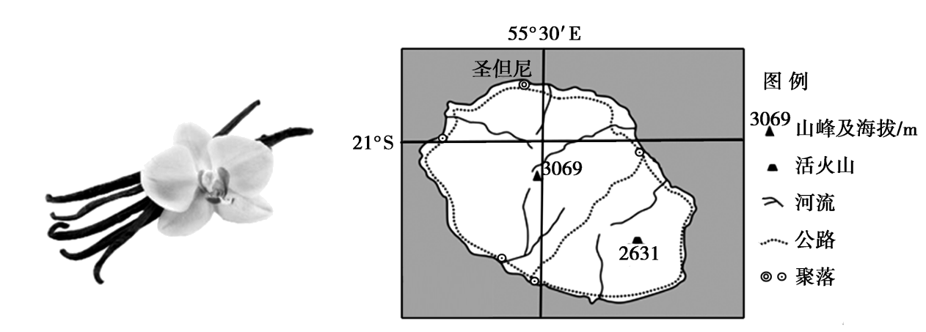
（1）与天然香草兰提取物相比，评价人工合成香兰素的竞争力。（8分）

（2）分析法属留尼汪岛天然香兰素产业顽强存活的优势条件。（6分）

（3）简述法属留尼汪岛天然香兰素产业可持续发展的措施。（6分）

22．（10分）阅读图文资料，完成下列要求。
生产建设项目在爆破、开挖过程中，会产生大量土石堆积体。它们多数由不同含量、不同粒径的砾石及工程现场的土壤组成，结构松散、黏聚力差，极易受到雨水冲刷造成水土流失。研究组在实验室模拟陕西关中平原某地的多个室外堆积体坡体形态、组成结构及当地7、8月份不同降水强度，进行了多组实验，收集模型坡面径流带出的泥沙，经干燥后称重，得出数据记录如下：
坡面砾石含量（%）  干燥泥沙  重量（kg）  降水强度（mm/min） | 1.0 | 1.5 | 2.0 | 2.5
0 | 5.58 | 15.47 | 45.41 | 117.90
10 | 4.43 | 12.27 | 45.36 | 93.52
20 | 3.39 | 8.48 | 33.90 | 54.24
30 | 3.21 | 5.37 | 20.45 | 37.40
指出干燥泥沙重量与降水强度、坡面砾石含量的数量关系，并分析原因。（10分）

23．（10分）阅读图文资料，完成下列要求。
亚洲象最适宜的生存环境是热带雨林中的开阔地区。目前，云南南部的西双版纳傣族自治州（首府景洪）是我国亚洲象分布的主要区域。20世纪60年代起，由于国际市场橡胶原料价格上涨，西双版纳开始大面积开垦雨林，种植橡胶。连片的雨林被破坏后，亚洲象常常出现在村庄或农田附近的森林中，影响居民的生产和生活，人象冲突逐渐升级。下图示意1975年和2014年我国云南亚洲象分布范围，下表为亚洲象分布地区经济作物种植面积的变化（单位：平方千米）。
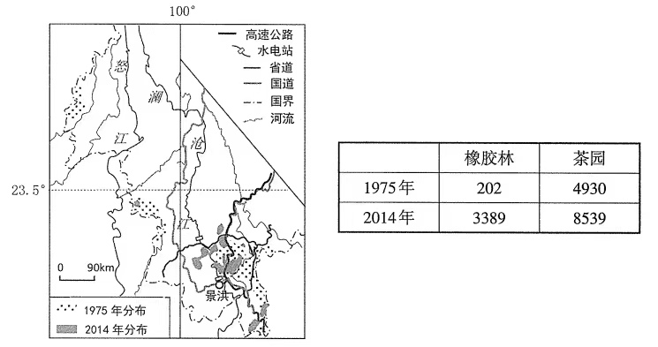
分析导致西双版纳地区亚洲象栖息地变化的人为原因，并对缓解西双版纳地区人象冲突提出合理建议。（10分）

2021海南省高考压轴卷
地 理
参考答案

第I卷（选择题，60分）
1—5ABDBC 6—10 ADCBD 11—15 ABDAC 16—20 CBCAD
1．A 随着生活水平的提高及人们对健康问题的关注，经济发达地区的人们越来越多地关注食品安全问题，对高品质食材的需求提升，从而渴望参与“云养羊”，在高原上认养自己的羊，通过绿色的养殖方式托管，最终获得高品质的食材。故选A。
2．B “云养羊”模式的产品可以直接对接消费者，助力产销无缝对接，不需要再次考虑营销，解决了销路问题，降低了营销成本，B项正确；“云养羊”仍然需要通过交通物流环节联系养殖地和消费者，C项错误；“云养羊”模式对羊的品质要求提高，饲养成本及管理成本可能上升，A、D项错误。故选B。
3．D 单纯靠"云养羊"模式实现青海省全员脱贫不现实，A项错误；在养殖户代养过程中，消费者可能会经常对其质量进行监督，B项错误；随着养殖规模的扩大，政府资金投入也会增加，C项错误；“云养羊”模式中的消费者可能很多没去过青海，领养羊后有了牵挂，有可能想去青海看望自己领养的羊，因此潜在游客数量增加，D项正确。故选D。
4．B 由材料知，该船型屋屋顶上覆盖有芭草或葵叶，可推知该民居最可能分布在我国南方地区。由于其外形像船篷，可推知该民居应分布于沿海地区，因此最可能分布在海南。故选B。
5．C 由材料及上题知，船型屋是海南地区古老的民居，因此拆迁合并或加速推广均不适宜文化的传承及发展，A、B项错误；因地制宜发展旅游业，既能保护民居也可以促进经济发展，C项正确；迫使居民迁出的做法不切实际，D项错误。故选C。
6．A 据材料可知，你好岛人口稀少，海拔较低，且等高线稀疏，地形较为平坦，A项正确；森林茂密，不利于飞机降落，B项错误；该岛屿面积小，C项错误；该岛距珍珠港较近，D项错误。故选A。
7．D 据图可知，该地区处于东北信风带，你好岛位于考爱岛的背风地带，受东北信风影响较小，D项正确；副热带高压带主要影响南北纬30°附近地区，对该地区影响较小，A项错误；北太平洋暖流主要位于中纬度附近海域，对该地区影响小，B项错误；岛上有丘陵，植被覆盖率并非该地少雨的主要原因，C项错误。故选D。
8．C 由材料及表格数据知，纺织业、饮料制造业、黑色金属冶炼业符合，且的特点，表明该产业已不适合在本地继续发展，产业需尽快转移。故选C。
9．B 由表格数据可知，通信设备制造业值（产业基础）较高，值（区域竞争力）较低，导致该产业值相对较低，综合优势不明显。因此，应加大投入，提升产品核心竞争力，进而提升该产业的综合优势。故选B。
10．D据图可知，降雪时路面温度约由﹣5℃上升到﹣3℃，降雪后路面温度约由﹣3℃下降到﹣7℃，A项错误；降雪时路面最高温约出现在24：00，降雪后路面最高温约出现在14：00，路面最高温提前，B项错误；降雪时气温约为﹣7.5℃～﹣9℃，降雪后气温为﹣8℃～﹣15℃，C项错误，D项正确。故选D。
11．A 降雪天气路面出现积雪，积雪可阻挡冷空气对地面的影响，隔绝地面和大气的热量交换，路面热量散失较慢，导致路面温度较高且变化幅度较小，A项正确；积雪覆盖地面，反射作用强，减少了地面吸收的太阳辐射量，B项错误；积雪在地面堆积，不会影响大气逆辐射，C项错误；气温下降快与路面温度保持稳定关系不大，D项错误。故选A。
12．B 据图可以判断，该日戴先生从跑道A点等待飞机起飞时，右侧为东边，则戴先生从右侧舷窗看到的是日出，A、C选项是下午时间，不能经历日出，A、C项错误；从右侧舷窗正中部看到了地平线上的一轮红日，则光照方向与跑道垂直，则日出方向为东北方，可以判断该日为北半球夏半年某日，日出应该早于6：00，B项正确；D项时刻早已日出，太阳不在地平线上，D项错误。故选B。
13．D 据图判断戴先生返回从跑道另一端降落时，右侧（西边）舷窗见到的景象为日落，日落方位为西南方，故该日为北半球冬半年，因此当日海口正午影长长于夏半年出发时，且昼长一定短于夜长，②④正确。因为出发日可以在6月22日前后，返回日可以在12月22日前后，故无法判断出发与返程具体间隔究竟是长于还是短于半年，①错误；着陆时是冬半年，但由于无法确定是冬至前还是冬至后，所以无法判断上海的昼长变化，③错误。故选D。
14．A 由材料可知，长尾理论的前提条件是产品的存储和流通渠道要足够大，网上商城符合此特点，A项正确；休闲猫咖、DIY家庭工坊规模均较小，流通渠道不大，B、D项错误；汽车属于高档消费品，市场需求量相对较小，C项错误。故选A。
15．C 由材料可知，长尾产品品种较多，数量较少，A项错误；长尾理论统计的是销量而非利润，B项错误；短头产品是热销产品，其需求旺盛，是厂商销售关注的重点，销售成本高，而网购时代，销售成本较低且数量众多的长尾产品总体效益可能会超过短头产品，因此长尾产品在网购时代更有优势，C项正确；长尾产品是需求不旺或销售不佳的产品，因此应努力发展小额消费者，才能使众多小市场产生与主流相匹敌的市场能量，D项错误。故选C。
16．C 早期技术仪器相对落后，且测量方法不同也可能会产生误差，①正确；与1975年相比，2005年珠峰高程数据降低，亚欧板块与印度洋板块挤压碰撞会导致珠峰高度增加，与题意矛盾，②错误；珠峰高程的变化可能受到内外力的共同影响，③正确；根据材料可知，我国公布的珠峰高程是岩面高程，因此冰雪融化并不能改变所测量珠峰高度值，④错误。故选C。
17．B 5月并非全年中气温最高的月份，A项错误；当今科技水平提高，珠峰积雪厚度对于测量结果产生的影响很小，C项错误；白昼长短对珠峰测量影响不大，D项错误；根据所学知识，夏季珠峰受西南季风影响较大，降水量大，冬季珠峰多大风天气，气温较低，不利于测量。5月该地受西南季风影响较小，且此时气温也较高，天气稳定，便于测量，B项正确。故选B。
18．C 由材料可知，该洞穴所处的山体由石灰岩构成，且洞内存在冰柱、冰瀑等景观。而冰柱、冰灌等是由冰川融水重新冻结形成，石灰岩为可溶性岩石，据此可以推断，在地质历史时期，冰川融水流动过程中对石灰岩进行了溶蚀，形成了该地下洞穴，C项正确。冰川碎屑刨蚀一般形成的是口大肚小的地表回坑，而不是地下洞穴，A项错误；岩层水平张裂一般形成的是裂谷，B项错误；岩层断裂下陷一般形成的是谷地、低地，D项错误。故选C。
19．A 由材料可知，冰洞是开口朝上的地下洞穴，因此，当洞外温度较低时，冷空气下沉，外部空气可以进入洞内进行空气交换；而当外部温度较高时，洞外暖空气会膨胀上升，难以进入洞穴。冰洞内冰柱、冰瀑等景观终年不化，说明洞内温度终年低于0 ℃；图中甲时段洞外温度最低，且在0 ℃以下，此时洞外冷空气能下沉进人洞穴，洞内、外空气交换最频繁，A项正确。故选A。
20．D 旅游业的发展应首先保护好旅游景观。建门封闭洞口和加强通风换气都会干扰洞穴内、外正常的空气流动，进而引起洞内热力状况的改变，极有可能破坏洞内的景观。①②错误；冰洞位于地下，深度大、环境幽暗、内部景观错综复杂，需要加强安全防护，保障游客安全，③正确；用冷光灯照明不会产生多余热量，可防止洞内的冰迅速融化，④正确。故选D。
第II卷（非选择题，40分）
21．（20分）
（1）（8分）
有利：人工合成香兰素不受花期、气候影响，原材料供应有保障；（2分）工艺简单，生产周期短；（2分）生产成本低，产量巨大，低端市场竞争力强。（2分）
不利：芳香物单一，品质不及天然香草兰提取物，高端市场竞争力不足。（2分）
（2）（6分）
留尼汪岛是四面环海的热带岛屿，全年高温潮湿，山地较多，有适宜的地形条件种植香草兰；天然香兰素取自自然植被，品质优良；经济欠发达，劳动力、土地廉价，生产成本低；法国有庞大的高端香兰素需求，销售市场有保障。（每点2分，任答3点得6分，言之有理也可酌情给分）
（3）（6分）
加大科技投入，培育优良香草兰品种；保护生态环境，保障香草兰品质；产品深加工，延长产业链，提高附加值；加大宣传力度，提高香草兰产品的知名度。（每点2分，任答3点得6分，言之有理也可酌情给分）
22．（10分）
在坡面砾石含量一定的情况下，干燥泥沙重量随降水强度的增大而增大（呈正相关）；（2分）在降水强度一定的情况下，干燥泥沙重量随坡面砾石含量的增大而减小（呈负相关）。（2分）
原因：随着降水强度的增大，坡面径流量增大，汇流速度加快，径流对坡面的侵蚀程度加剧，水土流逝明显，携带出的泥沙量增多；（3分）坡面砾石含量大，砾石之间的空隙大，雨水下渗增加，坡面径流减少，侵蚀减轻，径流携带出的泥沙量减少。（3分）
23．（10分）
人为原因：大片原始森林被砍伐，改种橡胶等经济作物，破坏并占用大片栖息地；高速公路、省道、国道等交通线路的建设，导致栖息地碎片化；水电站的建设，淹没部分栖息地。（每点2分，任答2点得4分）
建议：减少对周边雨林植被的破坏，建设亚洲象生态廊道；合理规划道路，选线尽量避开栖息地；建设亚洲象国家森林公园（自然保护区）；合理评估大型工程项目对自然环境的影响。（每点2分，任答3点得6分，言之有理即可酌情给分）

